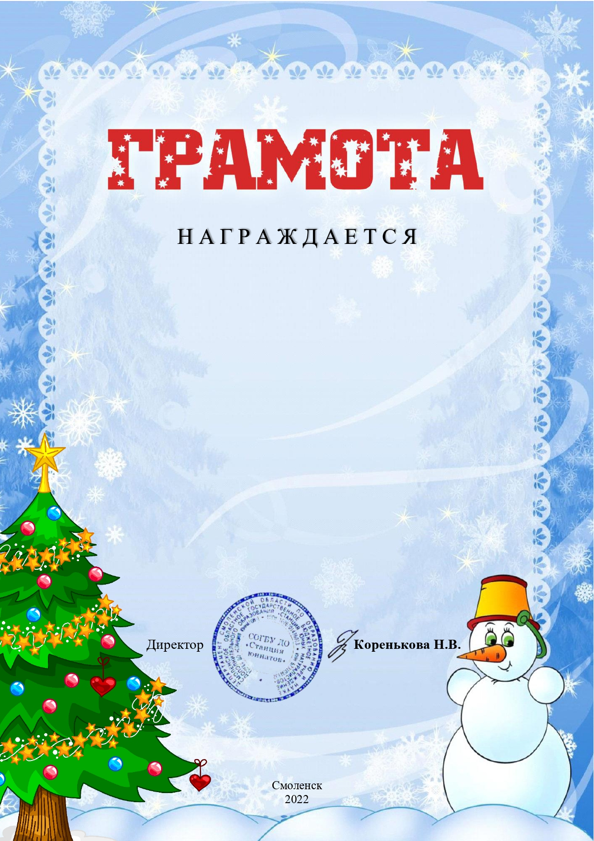

**Моринов Егор,**

обучающийся 9 класса

МБОУ «СШ № 5» города Смоленска

**призёр (II место)**

*областного конкурса*

**«Ёлка Эколят –**

**Молодых защитников Природы»**

*(с межрегиональным участием)*

Руководитель – Моринова Ольга Владимировна,

учитель технологии

Приказ СОГБУ ДО «Станция юннатов»

от 29.12.2022 № 137– Осн.